ΕΡΓΑΣΤΗΡΙΟ ΔΕΞΙΟΤΗΤΩΝ
1 ος ΘΕΜΑΤΙΚΟΣ ΚΥΚΛΟΣ: ΖΩ ΚΑΛΥΤΕΡΑ – ΕΥ ΖΗΝ
ΤΟΜΕΑΣ: ΔΙΑΤΡΟΦΗ
ΤΙΤΛΟΣ: «Τρώμε υγιεινά, για να μεγαλώσουμε σωστά!»
ΥΠΕΥΘΥΝΕΣ ΕΚΠ/ΚΟΙ: ΞΕΝΙΔΟΥ ΝΙΚΟΛΕΤΑ- ΠΟΛΥΧΡΟΝΗ ΕΥΑΓΓΕΛΙΑ

ΕΡΓΑΣΤΗΡΙΟ 1^{ο}:
1η δραστηριότητα: «Επίσκεψη διατροφολόγου».
Το εργαστήριο μας ξεκίνησε με την επίσκεψη της διατροφολόγου Ματζώρου Μαρία, η οποία επισκέφτηκε το σχολείο μας σε μια κοινή δράση με το Δημοτικό Σχολείο ΝέωνΚυδωνιών. Μέσα από εικονογραφημένο κι ενημερωτικό υλικό που παρουσίασε σε ηλεκτρονική μορφή μέσω του προτζέκτορα, μας ενημέρωσε για τη σωστή διατροφή και τη σημασία που έχει για την υγεία μας. Συγκεκριμένα, μας μίλησε για τις ομάδες τροφίμων, τα θρεπτικά συστατικά τους και τη θέση τους στη διατροφική πυραμίδα. Στο τέλος, κατασκευάσαμε ένα ισορροπημένο πιάτο διατροφής με τη χρήση χάρτινων πιάτων και μαρκαδόρων.
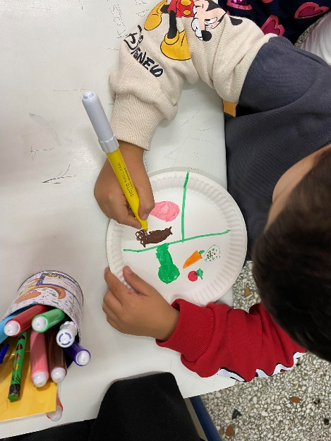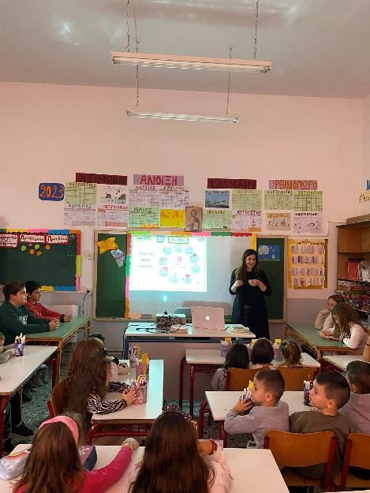
2^{η} δραστηριότητα: «Ιστόγραμμα-Τι είναι η Διατροφή».
Τις επόμενες μέρες λάβαμε στην τάξη μας ένα γράμμα από τον μάγειρα «Μικέ Φρικασέ», με το οποίο μας προσκαλούσε να ξεκινήσουμε μαζί ένα ταξίδι στον κόσμο της διατροφής. Με χαρά δεχτήκαμε την πρόσκληση και αμέσως ξεκίνησε μία συζήτηση σχετικά με το τι είναι η διατροφή και γιατί είναι τόσο σημαντική στη ζωή μας. Με ερωταπαντήσεις διερευνήθηκαν οι γνώσεις και οι εμπειρίες των παιδιών και καταγράφηκαν όλα όσα ανέφεραν σχετικά με το θέμα (δημιουργία ιστογράμματος).
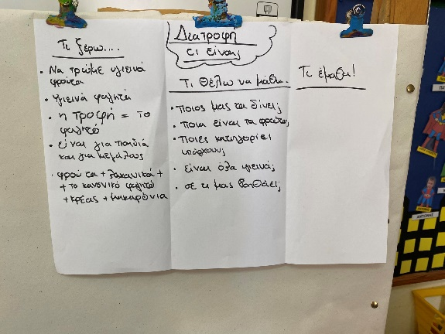
3^{η} δραστηριότητα: «Ζωγραφίζω το αγαπημένο μου φαγητό».
Μετά από προτροπή του Μικέ Φρικασέ τα παιδιά ζωγράφισαν το αγαπημένο τους φαγητό και το παρουσίασαν στην ολομέλεια. Όσα παιδιά είχαν ζωγραφίσει το ίδιο φαγητό, δημιούργησαν μία ομάδα. Παρατηρώντας τις ομάδες που σχηματίστηκαν αλλά και τα φαγητά που παρουσιάστηκαν, συζητήσαμε για τις διατροφικές συνήθειες των παιδιών και για τα γεύματα που καταναλώνουν συνήθως στο σπίτι αλλά και εκτός σπιτιού.
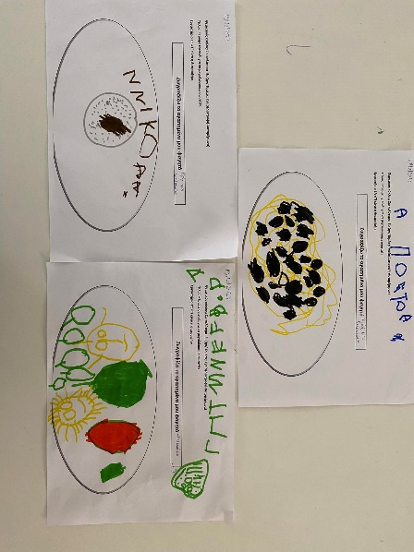

ΕΡΓΑΣΤΗΡΙΟ 2^{ο}:
1η δραστηριότητα: «Ομάδες τροφίμων».
Η γνωριμία των παιδιών με τα τρόφιμα και η κατηγοριοποίησή τους σε ομάδες ανάλογα με τα θρεπτικά συστατικά που περιέχουν αποτέλεσε το θέμα της συγκεκριμένης δραστηριότητας. Αναλυτικότερα παρουσιάστηκαν οι ομάδες τροφίμων (δημητριακά, γαλακτοκομικά, φρούτα, λαχανικά, όσπρια, λίπη και έλαια, κρέας, ψάρι και αβγό, γλυκά και αλμυρά σνακ), τα τρόφιμα που ανήκουν σε κάθε ομάδα αλλά και το τι αυτές μας προσφέρουν. Ακολούθησε συζήτηση για την συχνότητα αλλά και την ποσότητα κατανάλωσης τροφίμων από κάθε ομάδα που ενδείκνυται για τα παιδιά.
Ακολούθησε ένα ομαδικό παιχνίδι, στο οποίο τα παιδιά με κλειστά μάτια διάλεγαν μια εικόνα τρόφιμου και την τοποθετούσαν κάτω από την ομάδα που ανήκε.
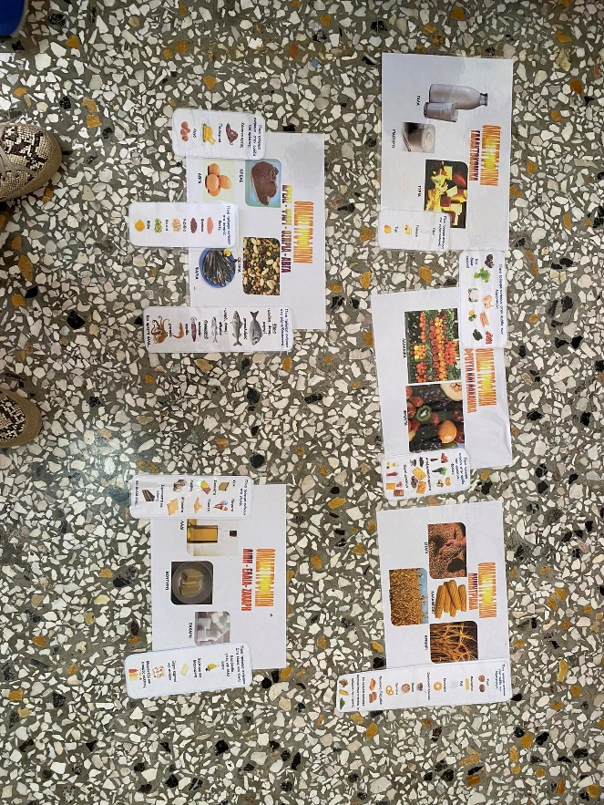
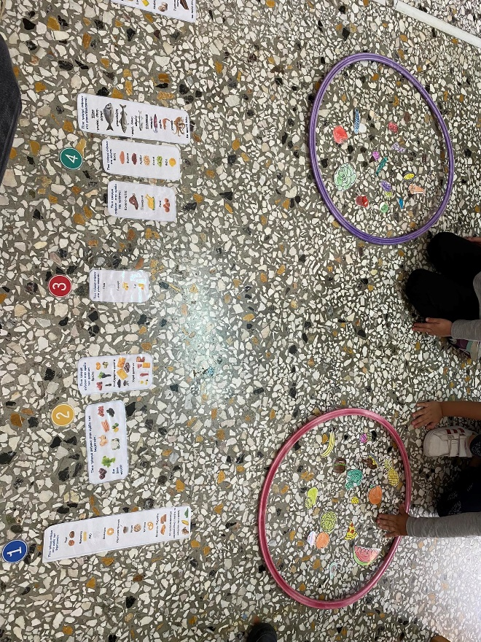

Στο τέλος, δόθηκε σχετικό φύλλο εργασίας στο οποίο κάθε παιδί ζωγράφιζε όσα τρόφιμα μπορούσε να ανακαλέσει στη μνήμη του από κάθε ομάδα.
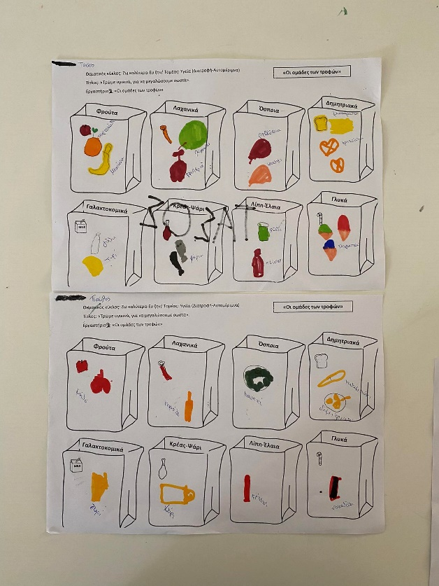

2^{η} δραστηριότητα: «Πυραμίδα μεσογειακής διατροφής»
Το βιβλίο «Η Κυρά Διατροφή πρώτη στη μαγειρική!» της Λητώ Τσακίρη Παπαθανασίου από τις εκδόσεις Τζιαμπίρης Πυραμίδα μας εισήγαγε στη δραστηριότητα και βοήθησε τα παιδιά να γνωρίσουν τη διατροφική πυραμίδα μέσα από ένα εύθυμο παραμύθι. Η Κυρά Διατροφή μπαίνει στην κουζίνα και βλέπει όλα τα τρόφιμα να μαλώνουν. Ο καυγάς που έχει στηθεί είναι μεγάλος καθώς φρούτα, κρέατα, λαχανικά και όλα τα άλλα τρόφιμα μαλώνουν για να αποδείξουν ότι αυτά είναι τα σημαντικότερα στην ανθρώπινη διατροφή. Τέλος, στη διαμάχη δίνει η κυρά Διατροφή βάζοντας τις τροφές στη σωστή σειρά στη διατροφική πυραμίδα. Στη συνέχεια, ακολουθήσε μία αναλυτικότερη παρουσίαση για την πυραμίδα της μεσογειακής διατροφής που σκοπό είχε την περαιτέρω εξοικείωση των παιδιών με τη μεσογειακή διατροφή και τη διατροφική αξία κάθε ομάδας τροφών. Επιπρόσθετα, ερμηνεύσαμε το σχήμα της πυραμίδας και εξηγήσαμε τη θέση κάθε είδους τροφής, ανάλογα με το πόσο συχνά ή περιστασιακά πρέπει να καταναλώνεται. Παρακολουθήσαμε στο youtube το βίντεο «Η πυραμίδα των τροφών» https://www.youtube.com/watch?v=BoOPz-4Sou8&t=2s
Στη συνέχεια αποφασίσαμε να κατασκευάσουμε ομαδικά τη δική μας πυραμίδα της διατροφής. Σχεδιάσαμε λοιπόν την πυραμίδα σε χαρτόνι και τη χωρίσαμε σε εφτά μέρη , όσα και οι ομάδες τροφών. Τα παιδιά χωρίστηκαν σε ομάδες και κάθε ομάδα ανέλαβε να συγκεντρώσει εικόνες τροφίμων για την ομάδα που είχε διαλέξει και να τις κολλήσει στο χαρτόνι στην κατάλληλη θέση.
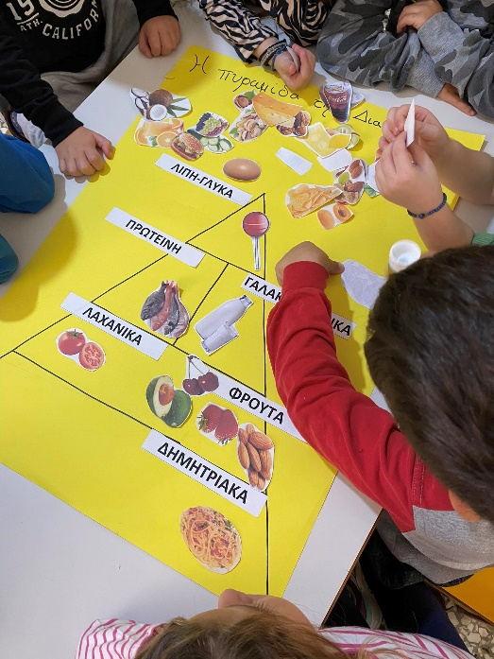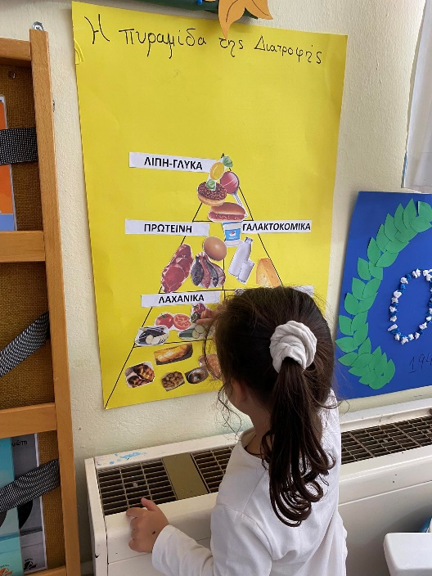
Τέλος, δόθηκε στα παιδιά φύλλο εργασίας στο οποίο καλούνταν να σχεδιάσουν την πυραμίδα και να ζωγραφίσουν τις τροφές στο πλαίσιο που νομίζουν ότι ταιριάζουν.
3^{η} δραστηριότητα: «Υγιεινές-Ανθυγιεινές τροφές»
Η ανάγνωση του βιβλίου της Σ. Ζαραμπούκα «Ο ωραίος Δαρείος» μας εισήγαγε στον κόσμο των υγιεινών και των ανθυγιεινών τροφών. Οι περιπέτειες του σκανταλιάρη γάτου, του Δαρείου, που βρήκε ευκαιρία μόλις έφυγε το αφεντικό του να αφήσει τις σαλάτες, τα φρούτα και τα όσπρια και να πέσει με τα μούτρα στις βλαβερές τροφές και στις υπερβολές τρώγοντας ότι σκουπίδι έβρισκε, μας διασκέδασε αλλά και μας επισήμανε τις συνέπειες που μπορεί να έχει η απρόσεχτη διατροφή.
Αμέσως μετά δόθηκε στα παιδιά φύλλο εργασίας, στο οποίο έπρεπε να διακρίνουν τις τροφές σε υγιεινές και ανθυγιεινές και να τις κολλήσουν στην κατάλληλη στήλη.
Ως αξιολόγηση της δραστηριότητας ακολούθησε παιχνίδι διάκρισης των τροφών σε υγιεινές και ανθυγιεινές.
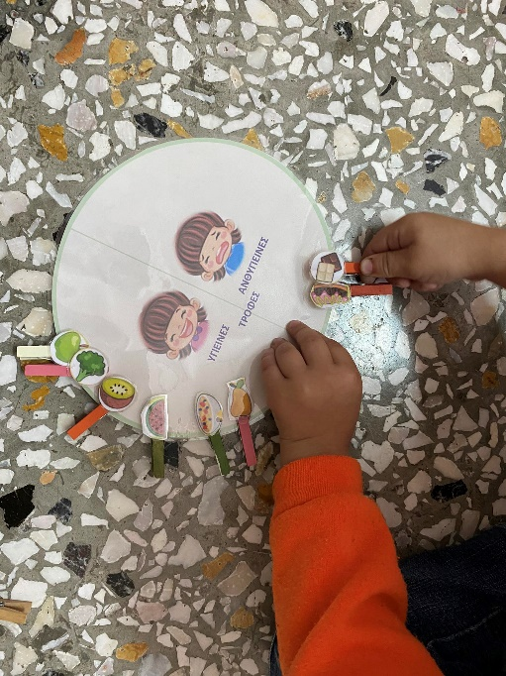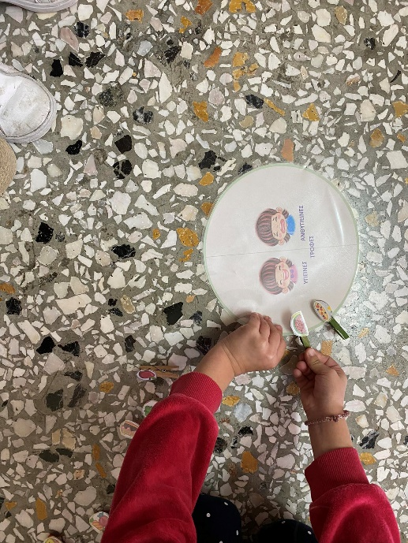

ΕΡΓΑΣΤΗΡΙΟ 3^{ο}
1η δραστηριότητα: «Φρούτα και λαχανικά»
Η ανάγνωση του βιβλίου του Σπύρου Πετρουλάκη «Φρούτα και λαχανικά, εμπρός, μαρς!» από τις εκδόσεις Μίνωας, αποτέλεσε την εισαγωγή του τέταρτου εργαστηρίου. Μέσα από την παρέλαση των φρούτων και των λαχανικών τα παιδιά γνώρισαν τα ονόματά τους αλλά και τα οφέλη που μας προσφέρουν (βιταμίνες, υγεία, ευεξία). Στη συνέχεια, διασκεδάσαμε και χορέψαμε με το τραγούδι του βιβλίου, το «φρούτα φρουτ» και «το ραπ των φρούτων», ενώ με το ακόλουθο παιχνίδι διαχωρίσαμε τα φρούτα από τα λαχανικά και τα ονομάσαμε.
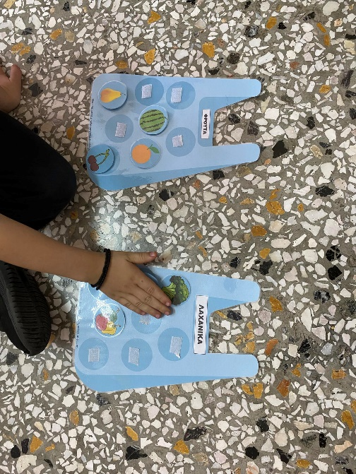
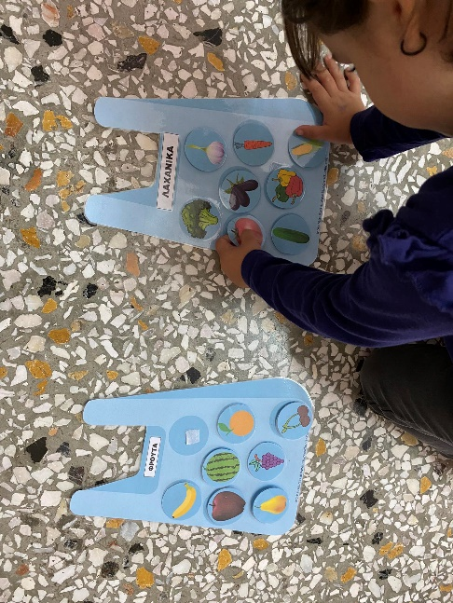

2 η δραστηριότητα: «Εποχικότητα φρούτων και λαχανικών»
Η ενασχόληση μας με τα φρούτα του φθινοπώρου, μέσα από την επεξεργασία του καλαθιού του φθινοπώρου που υπήρχε στην τάξη μας όλες τις προηγούμενες μέρες και μας έδωσε τη δυνατότητα να παρατηρήσουμε, να επεξεργαστούμε, να ψηλαφίσουμε, να μυρίσουμε και να γευτούμε φθινοπωρινά φρούτα , αποτέλεσε το έναυσμα για να αναζητήσουμε τα φρούτα και τα λαχανικά που ωριμάζουν κατά τη διάρκεια κάθε εποχής και να τονίσουμε τη σημασία της κατανάλωσης εποχικών προϊόντων (παίρνουμε όλες τις θρεπτικές ουσίες, είναι πιο γευστικά, βοηθάμε το περιβάλλον κ.α.).
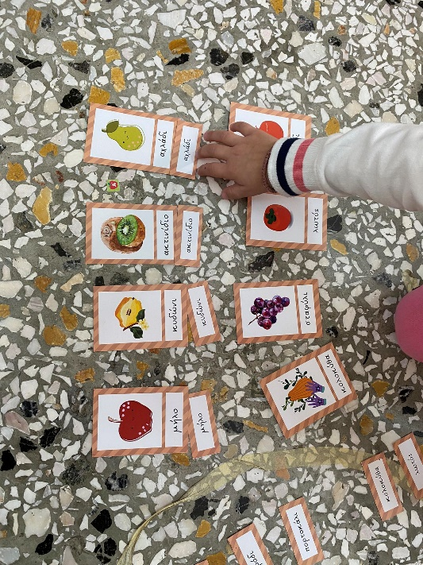
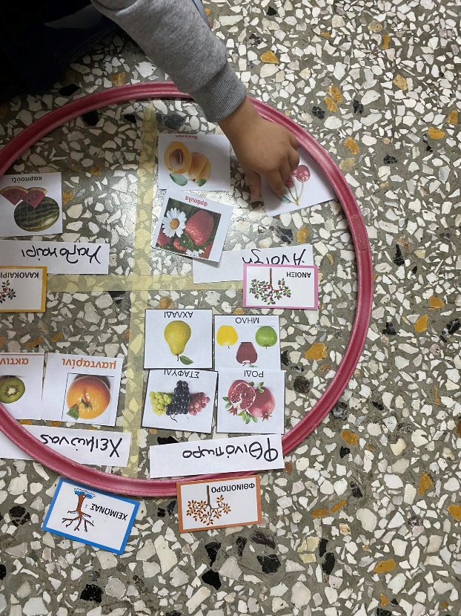

ΕΡΓΑΣΤΗΡΙΟ 4^{ο}
1^{η} δραστηριότητα: «Παιδική παχυσαρκία»
Τα παιδιά ενημερώθηκαν για την παιδική παχυσαρκία και παρακολούθησαν το βίντεο «Παιδική παχυσαρκία. https://www.youtube.com/watch?v=vca4IEE3lec
Ακολούθησε συζήτηση για το πως μπορούμε να αντιμετωπίσουμε την παχυσαρκία και αντιληφθήκαμε τη σημασία της υγιεινής διατροφής και της άσκησης.

2^{η} δραστηριότητα: «Άσκηση»
Συζητήσαμε με τα παιδιά για τα οφέλη της άσκησης (εκτόνωση, καταπολέμηση άγχους και στρες, ανάπτυξη κοινωνικών δεξιοτήτων, αυτοεκτίμηση κ.α. ) και παρουσιάσαμε την πυραμίδα δραστηριοτήτων για παιδιά, τι πρέπει δηλαδή να κάνουν κάθε μέρα, τακτικά μέσα στην εβδομάδα (3-5 φορές) και τι ελάχιστα έως καθόλου.
Αποφασίσαμε ομόφωνα να εντάξουμε τη γυμναστική στο καθημερινό μας πρόγραμμα και γυμναστήκαμε με τη βοήθεια του ακόλουθου βίντεο «The dance freeze song» https://www.youtube.com/watch?v=A1vdKfXlB_g
αλλά και του «Φυσική αγωγή- Δημοτικό- Νηπιαγωγείο-Ασκήσεις Γυμναστικής 7» https://www.youtube.com/watch?v=LdUrcXE9kyw
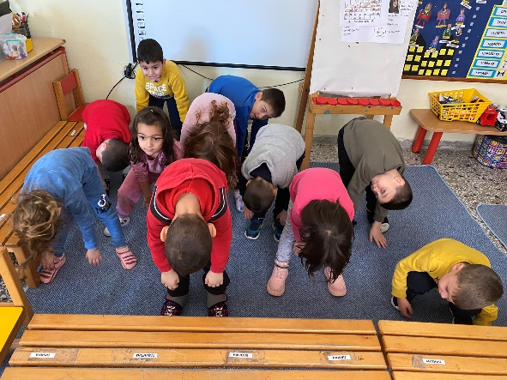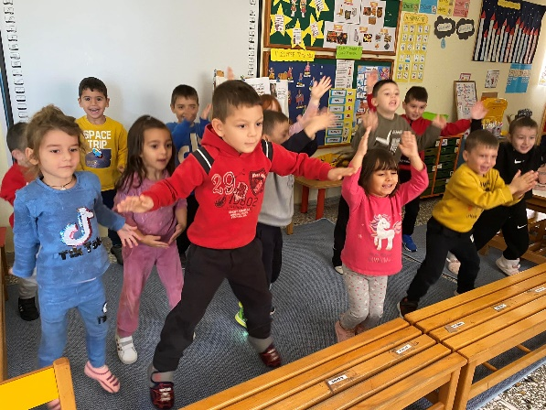

ΕΡΓΑΣΤΗΡΙΟ 5^{ο}
«Αξιολόγηση εργαστηρίου και αποκτηθέντων γνώσεων»
Αρχικά έγινε μια ανατροφοδότηση όλων των δραστηριοτήτων που υλοποιήθηκαν κατά τη διάρκεια του εργαστηρίου και είπαμε τα συμπεράσματά μας για τη χρησιμότητα της υγιεινής διατροφής στη ζωή μας. Έπειτα δόθηκε στα παιδιά φύλλο εργασίας, στο οποίο τους ζητήθηκε να προτείνουν και να ζωγραφίσουν ένα υγιεινό δεκατιανό για κάθε μια μέρα της εβδομάδας, με σκοπό να διαπιστώσουμε αν τα παιδιά έχουν τροποποιήσει τις επιλογές τους σχετικά με τη διατροφή.

